Ein Tor für alle Eigenschaften
NEU: Industriespiraltor NovoSpeed Thermo – Blitzschnell und effizient
Werth, Januar 2015. Wirtschaftlichkeit und Effizienz sind für Unternehmen heute bestimmende Faktoren. Auf der BAU in München präsentiert Novoferm, einer der führenden europäischen Systemanbieter von Türen, Toren, Zargen und Antrieben, ein besonders attraktives Angebot um Kosten zu senken und Energie einzusparen: das neue superschnelle Spiral-Sektionaltor NovoSpeed Thermo. Ideal geeignet im Bereich hoch frequentierter Industrietore. Es vereint alle Eigenschaften für einen schnellen Materialfluss, bei zugleich minimalen Energieverlusten und Arbeitszeitunterbrechungen. Und dies bei attraktiver Optik.

Ziel aller Entwicklungen und Dienstleistungen Novoferms ist es, neue Produkte exakt an den Bedürfnissen und Anforderungen seiner Kunden auszurichten und ihnen damit einen optimalen Mehrwert zu bieten. Das neue 40 mm Spiral-Sektionaltor NovoSpeed Thermo überzeugt mit einer eleganten Ästhetik und nachhaltiger Effizienz. Charakteristisch sind seine hohe Öffnungsgeschwindigkeit, die gute Wärmedämmung sowie die sichere, robuste und wartungsarme Technik.

Attraktiv und innovativ
Mit seiner platzsparenden Spiraltechnologie bietet das neue Industrietor NovoSpeed Thermo Kunden höchste Funktionalität: Einerseits ermöglicht die kreisförmige Rundspirale schnellste Öffnungs- und Schließzeiten von bis zu 1,1 m/s, andererseits gewährleistet das berührungslose Aufwickeln der doppelwandigen Sektionen in der kompakten Spirale eine wartungsarme, extrem lange Lebensdauer ohne jeden Abrieb. Machbar wird dies durch die integrierte Frequenzumrichter-Technologie. Sie sorgt nicht nur für Tempo, sondern sichert auch den sanften, verschleißarmen Bewegungsablauf. Das prädestiniert das neue Tor vor allem für den Einsatz im Bereich hoch beanspruchter Industrietore, wie etwa in der Logistikbranche mit ihrem permanenten Warenumschlag. Dank seiner kompakten Bauweise eignet sich NovoSpeed Thermo speziell auch für Räume mit geringen Einbautiefen. Und wo es noch enger zugeht, gibt es optional auch eine Ausführung als Sektionaltor mit waagerechter Laufschiene. (Läuft noch schneller – bis max. 1,5 m/s)

Schnellste Öffnungs- und Schließzeiten unterstützen nicht nur den Warenfluss, sondern sorgen zugleich für erhebliche Energieeinsparungen im Objekt. Das gilt auch im geschlossenen Zustand. Mit seinen gut gedämmten 40 mm starken Iso-Paneelen überzeugt NovoSpeed Thermo mit einer ausgezeichneten Wärmedämmung. Der U-Wert beträgt < 1,5 W/m² K (4000 x 4000 mm). Weitere Details, wie einfach zu justierende, wartungsarme Scharniere, sorgen zusätzlich für den jeweils optimalen Tor-Anpressdruck an die vertikalen Gummidichtungen. So hat die Kälte keine Chance.

Dass Funktion und Design sich nicht ausschließen, beweisen die bis zu 5000 x 5000 mm großen Tore mit einer elegant, feinen Mikroprofilierung an der Toroberfläche. Standardmäßig in RAL 9002, auf Wunsch aber auch in vielen anderen gängigen RAL-Farben erhältlich. Für die notwendige Transparenz und direkten Lichteinfall sorgen optional großflächige Alu-Sektionen mit Kunststoffscheiben. Höchste Kratzfestigkeit und gute Dämmwerte inklusive. So wird aus einem superschnellen Funktionstor ein attraktiver Blickfang für jede Gebäudefassade.

Maximale Sicherheit
Die Steuerung des neuen NovoSpeed Thermo-Industrietors erfolgt per Impulsöffnung und nachfolgender automatischer Schließung. Die in der Zarge integrierten, voreilenden Lichtschranken erkennen dabei Hindernisse ohne Berührung und gewährleisten bei Gefahr eine sofortige Bewegungsunterbrechung des Direktantriebs. Der Öffnungs- und Schließprozess erfolgt damit zu jeder Zeit absolut kontrolliert und mit maximaler Sicherheit.

Im Ergebnis bietet Novoferm mit dem neuen, schnellen Spiral-Sektionaltor NovoSpeed Thermo hier seinen Kunden eine überzeugende Lösung mit einem deutlichen Plus an Wirtschaftlichkeit und Energieeffizienz. Das sonst vielfach einzusetzende, separate Schnelllauftor hinter dem Spiral-Sektionaltor kann damit entfallen. In der Praxis bedeutet das: nur ein Tor für alle Eigenschaften.

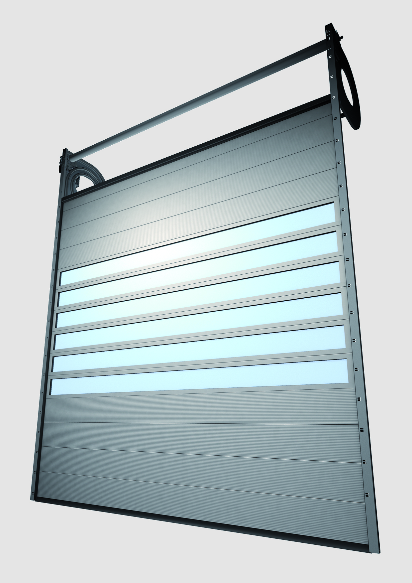
Mit seiner platzsparenden Spiraltechnologie bietet das neue Industrietor NovoSpeed Thermo Kunden höchste Funktionalität.

Download: Diese und weitere Presseinformationen in Text und Bild finden Sie bitte unter: www.novoferm.de/presse ► Ordner: BAU

> Abdruck frei – Beleg erbeten – Foto: Novoferm <

Kontakt für die Redaktion
Novoferm Vertriebs GmbH
Heike Verbeek
Schüttensteiner Straße 26
46419 Isselburg (Werth)
Tel. (0 28 50) 9 10 - 4 35
Fax. (0 28 50) 9 10 - 6 00 4 35
Mail. heike.verbeek@novoferm.de

